Labores de la aguja y feminismo: Prácticas y manifestaciones contra la violencia de género

Lic. Prof. Gabriela Gugliottella (Artes, FF y L, UBA/IIEGE) g.gugliottella@gmail.com

Eje: Trasgresión y sexualidades Tipo de trabajo: ponencia
- Palabras claves: labores de la aguja- feminismo –artes aplicadas-bellas artes
- Presentación
Las labores de la aguja conformaron un espacio de pugna entre el trabajo remunerado y la labor doméstica, entre esfera pública y privada, entre las Bellas Artes y las Artes aplicadas. Pensar las labores de la aguja como tecnología de género (De Lauretis, 1989) nos permitirá vislumbrar los estereotipos, roles y espacios vinculados a la construcciones de género.
La reivindicación de estas labores-(costura, bordado, tejido, etc.) hace reflexionar sobre el carácter político y la toma de postura de las mujeres frente a la división categórica de las distintas artes. En este sentido hay mucha relación con las artistas feministas de los sesenta quienes también tomaron las labores de la aguja como una forma de expresarse y manifestarse contra las artes fuertemente vinculadas a las categorías de “genios” o de “grandes maestros” masculinas. Dicha decisión desestima la construcción de las labores de la aguja como lugar del silencio y contención.
En este sentido, es de particular importancia para este trabajo la investigación de Rozsika Parker The subversive stitch. Embroidery and the making of the feminine dado que sentó un precedente para la interpretación de las artes en cuestión. En este análisis, Rozsika concibe a las labores del bordado como un espacio donde se educaba a las mujeres en el ideal y, asimismo, como un lugar de resistencia.
La autora analiza el desarrollo histórico de la técnica del bordado desde la época medieval hasta la actualidad pasando por el período victoriano donde se convierte en una técnica femenina. La investigación de Parker dio un giro a la interpretación de las artes de la aguja como menores y a la afirmación de que los talleres textiles medievales y del renacimiento eran femeninos. La autora demuestra que eran mixtos y que los mismos se mantuvieron así hasta entrado el siglo XIX. Asimismo el artículo de Pennina Barnett Reflexiones a posteriori sobre la organización de La puntada subversiva, da cuenta de las exposiciones que se desarrollaron en Manchester a raíz de lo investigado por Parker y el impacto que las mismas tuvieron en el público. Parker concibe la idea de una mujer construida históricamente e investiga la conformación de labores vinculadas a lo femenino. Desestabilizar estas prácticas vinculadas a la aguja permite intervenir y discutir procesos de naturalización y estereotipos del ideal de feminidad

Las labores de la aguja han sido una constante en la definición de la educación de la feminidad y la separación entre las distintas artes y las cuestiones laborales. Estas temáticas son abordadas por diversas autoras en la última década: Ariza (2013), Gluzman (2013), Lobato (2007, 2013), Pacucci (2007) Scocco (2008). Como afirma Beatriz González Stephan (1998), la resignificación de dichas labores corrobora que la obra de arte femenina, especialmente la relacionada con la labor de aguja, es un estereotipo producto de la asimetría histórica de la que tanto habla la teórica Griselda Pollock (1988): más que de la existencia real de una “condición femenina”. Sin embargo, mientras la mujer realizaba dichas actividades alejadas de las esferas más reconocidas y apreciadas también negociaba y lidiaba con dichas estructuras.
“Y desde luego, el reto mayor era entrar directamente a competir por la palabra escrita, el don de la letra impresa, a cambio del silencio que exigía la labor del tejido. Pero será desde el terreno de uno de los lenguajes más tradicionales, el hilo y la aguja, que hábilmente empezará a negociar espacios, límites, y agenciamientos que permitirán repensar su subjetividad moderna.”(Beatriz González Stephan: 1998, 97)

A partir de los movimientos feministas las labores de la aguja, se introducen plenamente en el arte. Uno de los factores en esta valoración está relacionado con que el textil sea un material vinculado a la mujer. Por esto muchas mujeres artistas lo utilizarán para reivindicar sus derechos como mujeres y artistas, ayudando así a su aceptación o uso común en los objetos artísticos. En los años sesenta algunas artistas relacionadas con el feminismo utilizan el tejido como medio de reivindicación mostrando a través de la costura, la tejeduría y sus derivaciones algo propio del entorno y la actividad femenina. Así hacen presente el rol que ocupan en la sociedad hasta el momento a través de actividades cotidianas, domésticas e intentan borrar la separación jerárquica entre el arte y las artes aplicadas. Dicha distinción no hace más que ubicar a la producción de la mujer en un nivel inferior. Tanto Judy Chicago como Miriam Schapiro han utilizado técnicas y materiales que aluden al tejido. Schapiro decía
“(…) fui una pintora hasta que me enamoré de las colchas, pero la historia de mi evolución es típica de lo que pasó cuando los textiles se convirtieron en una metáfora de una revolución callada. A finales de los 60 sabía muy poco de la naturaleza de los tejidos, y nada sobre su especial historia en la cultura de las mujeres…Aprendí a añadir una nueva dimensión a lo que ya sabía…añadí tejidos a mis superficies pintadas” (Schapiro, 1983: 30)
En todo este proceso fue de gran importancia el estudio de críticas como Lucy Lippard, Linda Nochlin y Griselda Pollock. Según Nochlin, para que el arte feminista se tomara en serio necesitaba encontrar su historia. Su artículo “¿Por qué no ha habido grandes mujeres artistas?” (Nochlin, 1971) fue precursor y promotor de la teoría y crítica feminista. Como afirma Shiner en La invención del Arte:
“(…) Si los bordados de las mujeres han sido rescatados de las mazmorras del “arte doméstico” para ingresar en las salas principales de nuestros museos de arte, ello se ha debido, en parte, a las presiones ejercidas por el movimiento feminista, que finalmente se impusieron sobre antiguas discriminaciones de género que estaban vigentes en el sistema de las bellas artes.” (Shiner, 2004: 26)
En los sesenta los movimientos de mujeres denunciaron la discriminación sexual. De esta manera buscaron hacer presente que el rol que asume la mujer responde a estructuras sociales y políticas. Se decía que “el símbolo más asociado con el movimiento pacifista femenino es el tejido de redes. Cada nudo de una red por sí solo es frágil, pero todos juntos componen un todo fuerte y coherente” (Cook- Kick, 1984: 132)
En este sentido retomo las teorías Iratxe Larrea Príncipe:
“En la actualidad, donde la mujer quiere equipararse al hombre en el mundo laboral, dejando de lado el trabajo asociado tradicionalmente a ella en la casa, el cuidado del hogar y de la familia, inconsciente o conscientemente muchas artistas necesitan rehacer esta labor para retomar un contacto con lo ancestral, como algo que las une con la esencia de la mujer y de lo que, en su mayoría, carecen en el mundo del trabajo.” (Iratxe Larrea Príncipe, 2007:16)

La autora considera los tejidos como algo que une la memoria colectiva femenina. Este acto es de búsqueda y conocimiento como género, retoman el trabajo de la casa como base de sus obras, y lo reivindican y reinterpretan en su vida. De esta manera, según Larrea Príncipe, las artistas que crean tejidos se interrogan sobre su situación pasada, presente y futura en la sociedad. Así. la autora plantea que el acto de tejer es un acto de recordar y narrar, un acto ritual, como un rezo, a través del cual puede crearse una conexión íntima.
La exhibición Queer Threads: Crafting Identity and Community es un ejemplo de cómo las labores de la aguja funcionaron para narrar la diversidad de experiencias de gays, lesbianas, bisexuales y transexuales. Cargadas con connotaciones de género y jerarquías de poder, las tradiciones de labores como crochet, bordado, macramé y quilting proporcionan al día de hoy una plataforma adecuada para examinar la iconografía, gustos, papeles y relaciones socializadas dentro y alrededor de la cultura gay y lesbiana.

- Las labores de la aguja y la manifestación en la calle
Son numerosos los colectivos que elijen las labores de la aguja como medio de denuncia. Uno de los tantos ejemplos es: Bordamos por la Paz Nuevo León. Este colectivo reside en México y lleva el bordado a las plazas públicas con la finalidad de visibilizar a las víctimas de la violencia. Este movimiento lo inició en el Distrito Federal el colectivo Fuentes Rojas en 2011, un año después FUNDENL (Fuerzas Unidas por Nuestros Desaparecidos y Desaparecidas en el Estado de Nuevo León, A.C), se sumó a esta labor de concientización.
Otro colectivo Craftivism Collective define su objetivo con una frase, a modo de manifiesto: “Exponer el escándalo de la pobreza en el mundo y las injusticias contra los derechos humanos” y hacerlo mediante acciones provocativas pero no violentas y a través de la artesanía y el arte público. Irma Leticia Hidalgo quien lidera dicho grupo, afirma que bordar es un acto de amor, de recuerdo y memoria, pero también es un llamado a visibilizar, sensibilizar y concientizar sobre la tragedia humanitaria causada por la inseguridad. Cada pañuelo bordado relata una historia de dolor a través del color de los hilos: rojo para los asesinatos, verde para las desapariciones, morado para los feminicidios y negro para los periodistas muertos o desaparecidos. El trabajo de la agrupación se ha expuesto en lugares públicos como las plazas Zaragoza y de la Transparencia (conocida como la plaza de los desaparecidos), en escuelas, en otras ciudades como Guadalajara y Distrito Federal; y países como Francia, Bélgica, España, Chipre, Inglaterra, Japón y Estados Unidos.
También son numerosos los grupos dedicados al término craftivism. Término que Betsy Greer acuña en la Encyclopedia of Activism and Social Justice para definir una actitud ética y una forma de activismo que se ejerce mediante lo hecho a mano, partiendo de la idea de que la capacidad de creación puede ser una herramienta de lucha.
En el último encuentro del 8 de marzo se presenciaron intervenciones y performance en la vía pública. Un grupo anónimo presentó las discusiones alrededor del trabajo precarizado del textil. Una mujer lideraba el grupo llevando hilos que mujeres detrás de ella sostenían en agujas gigantes. Estas mujeres, a su vez, estaban atadas a un personaje masculino. La mujer aparece como doble víctima: trabajadora y consumidora todas atadas y siendo conducidas por otra figura.

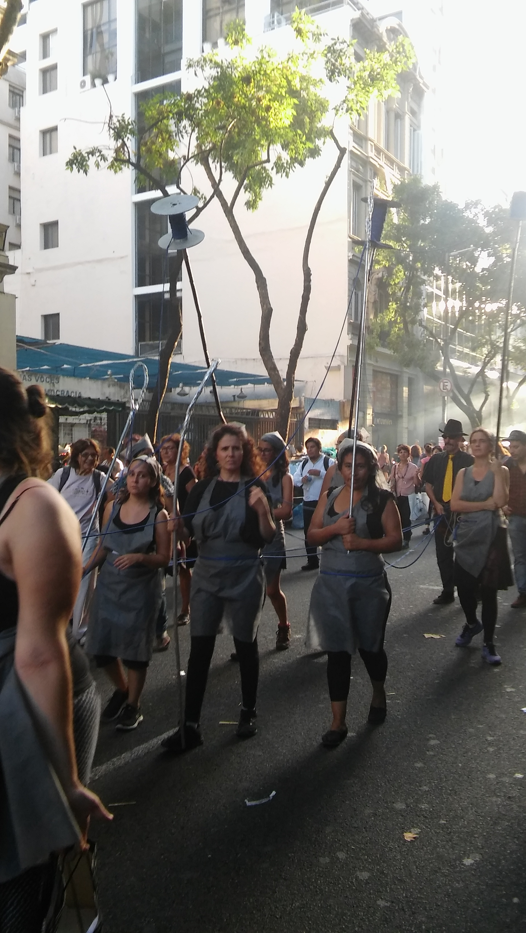


También son numerosos los proyectos que se mueven en la red de bordados subidos a Pinterest, Twitter y Facebook. Como ha dicho la periodista Camila Larsen Esveile: “Plantea además una discusión activa sobre los prejuicios contra el rol doméstico de la mujer, preguntándose si lo hogareño puede llegar a generar cambios en la sociedad.” (Larsen Esveile, 2007) En este sentido, como cita Pennina Barnett (1995) en Reflexiones a posteriori sobre la organización de “La puntada subversiva” Germaine Greer afirmó que el bordado es una arte que vive y alienta, cuyo sitio es el hogar, no los museos, los cuales representan para ella el depósito de una cultura masculina muerta (Greer,1988).

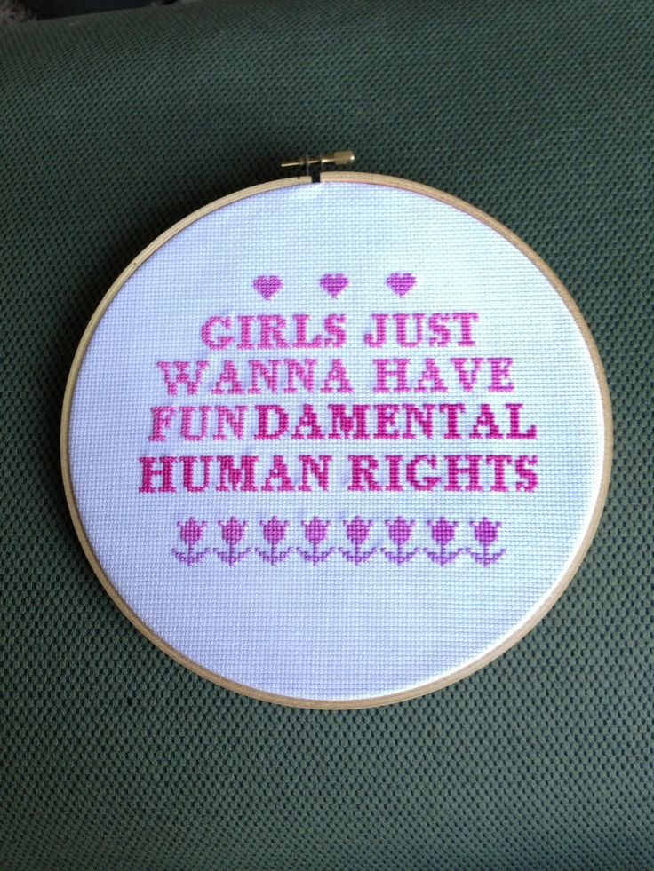
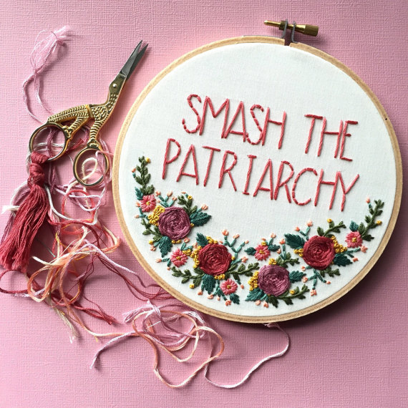

En este sentido otro movimiento activista es Mujeres Públicas. Este grupo activista feminista hizo su primera intervención con afiches pegados en el espacio público en 2003 en Buenos Aires. “Todo con la misma aguja”, decía el afiche. “Abordamos la creación desde la invención y la imaginación mientras que encaramos nuestro activismo desde la presencia continua en las calles, desde la reiteración de reivindicaciones y derechos. Somos un grupo feminista que hace activismo artístico, mixturamos el activismo con un proyecto creativo” (Rosso, 2014) Se trata de dar batallas y procurar conquistar la calle –para conquistar luego derechos– desde una perspectiva feminista y política.

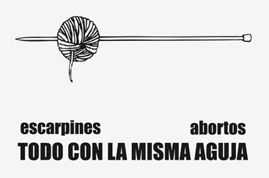

- Últimas puntadas

Las labores de la aguja, disciplina vinculada con los trabajos de la mujer cumplen un rol fundamental como medio de expresión contra la violencia de género. A partir de la década del sesenta con la ola feminista las labores femeninas - bordado, tejido y costura- han sido vinculadas al ámbito del hogar durante largo del tiempo se hacen presentes en las calles como medios resignificados. Como afirma María Laura Rosa:
Como objeto de una tradición que no escribió, la mujer debe desarticular el orden discursivo, no sólo para develar sus jerarquías, sino para exhibir sus falencias. Algunas teóricas hablan de la necesidad de elaborar un metalenguaje, formado por relatos, figuras y símbolos, que constantemente pongan en entredicho la tradición de los grandes discursos: ¿Cómo sería, entonces abordar el mundo desde el fragmento, el recuerdo de lo cotidiano y la incertidumbre? Estas preguntas y cuestiones se reflejan en el arte actual a la hora de abordar temáticas que tienen que ver con la intimidad. (…) Dentro de la problemática de la intimidad, el cuerpo es objeto de análisis constante. Es el escenario en el que se inscribe el género y en el cual se manifiestan las diferencias- étnicas, sexuales, etc.- constituyéndose, entonces, como territorio político e ideológico.” (Rosa, 2008:159)
Dichas labores ligadas a lo más íntimo del hogar se convierten en las pancartas de la denuncia bajo la consigna feminista “Lo personal es político”. (Hanisch, 1969)

Bibliografía

ANDERSON, Gary; HERR, Kathryn (ed.): (2007) Encyclopedia of Activism and Social Justice, Sage Publications.
ARIZA, Julia. (2013). “Del caballete al telar. La Academia Nacional de Bellas Artes, las escuelas profesionales y los debates en torno de la formación artística femenina en la Argentina de la primera mitad del siglo XX”, en Artelogie, nº5, Octobre 2013. Disponible en http://cral.in2p3.fr/artelogie/spip.php?article242 (consultado en diciembre de 2014)
BARNETT, Pennina. (1995) Reflexiones a posteriori sobre la organización de “La puntada subversiva” en DEEPWELL, Katy, Nueva crítica feminista de arte: Estrategias críticas. Madrid: Ediciones Cátedra. P. 143- 159
CHADWICK, Whitney. (1992). Mujer, arte y sociedad. Barcelona: Ediciones Destino.
COOK, Alice; KIRK, Gwyn (1984) Greenham Common Everywhere. Pluto Press: United Kingdom.
DE LAURETIS, Teresa. (1989). Technologies of Gender. Essays on Theory, Film and Fiction. London: Macmillan Press.
GREER, Germaine. (1988) “A stitch in time” en The Inpendent, p.12.
GLUZMAN, Georgina. (2013). “El trabajo recompensado: mujeres, artes y movimientos femeninos en la Buenos Aires de entresiglos”, en Artelogie, n° 5, Octobre 2013. Disponible en http://cral.in2p3.fr/artelogie/spip.php?article265 ç
HANISCH, Carol. (1969) “The Personal is Political”. Disponible en http://www.carolhanisch.org/CHwritings/PIP.html
LARREA PRINCIPE, Iratxe; MENDIZABAL EGIALDE, Elena (2008). El significado de la creación de tejidos en la obra de mujeres artista. 1st ed. Bilbao: Universidad del País Vasco.
LARSEN ESVEILE, Camila. (30 de noviembre de 2007) La Matriz. “La búsqueda de cambios sociales desde las manualidades. Activismo de punto”. Disponible en: http://vuelvealamatriz.blogspot.com.ar/2007/11
LOBATO, Mirta Zaida.
--- (2007). Historia de las trabajadoras en la Argentina (1869-1960). Buenos Aires: Edhasa.
--- (2013) “Las rutas de las ideas: «cuestión social», feminismos y trabajo femenino”, en Revista de Indias, vol. LXXIII, Nº 257. Madrid: Consejo Superior de Investigaciones Científicas.
NOCHLIN, Linda. (1971). "Why Have There Been No Great Women Artists?” ARTnews January, Vol 69 n. 9.
PARKER, Rozsika. (1984). The subversive stitch. Embroidery and the making of the feminine. Londres: The Women’s Press.
PASCUCCI, Silvina. (2007). Costureras, monjas y anarquistas: trabajo femenino, Iglesia y lucha de clases en la industria del vestido. Buenos Aires 1890-1940. Buenos Aires: Ediciones RyR.
POLLOCK, Griselda. (1988). Vision and Difference: Femininity, Feminism and the Histories of Art. London: Routledge,
PELTA, Raquel. (Enero de 2012) Monográfica.org. Revista de diseño. Craftivismo: artesanía para hacer lo que se pueda hacer. Disponible en http://www.monografica.org/02/Art%C3%ADculo/3513
ROSA, María Laura. (2008). “La cuestión del Género” en Cuestiones de Arte Contemporáneo, Buenos Aires: Emecé. P. 153-174
ROSSO, Laura. (2014) “Placer y malestar” En Página 12. Disponible en https://www.pagina12.com.ar/diario/suplementos/las12/13-9005-2014-07-26.html
SÁNCHEZ DUEÑAS, Blas. (2009). Literatura y feminismo: una revisión de las teorías literarias feministas en el ocaso del siglo XX. Sevilla: ArCiBel Editores.
SERVÉN DÍEZ, Carmen. (2008). “Canon literario, educación y escritura femenina” en Revista OCNOS, nº 4. Madrid: Universidad Autónoma de Madrid.
SCHAPIRO, Miriam. (1983) in Robinson, Charlotte, The artist and the Quilt. New York: Ed. Alfred A. Knopf.
SCOCCO, Graciela. (2008). “Un espacio permitido. Educación artística y participación activa de la mujer en las artes decorativas y aplicadas” en Saavedra Maria Inés: Buenos Aires, artes plásticas, artistas y espacio público. Buenos Aires: Vestales. P. 207-247.
SHINER, Larry. (2004). La invención del arte. Una historia cultural. Barcelona: Paidós.
SUTHERLAND HARRIS, Ann e NOCHLIN, Linda. (1981). Women Artists: 1550-1950, New York : Alfred Knopf.

